РЕДУКТОРА ЧЕРВЯЧНЫЕ ДВУХСТУПЕНЧАТЫЕ ОБЩЕГО НАЗНАЧЕНИЯ Ч2-63/40, 5Ч2-80/40

Редукторы червячные двухступенчатые серии 2Ч являются приводами общего назначения и предназначены для увеличения крутящего момента и уменьшения частоты вращения различных машин и механизмов.

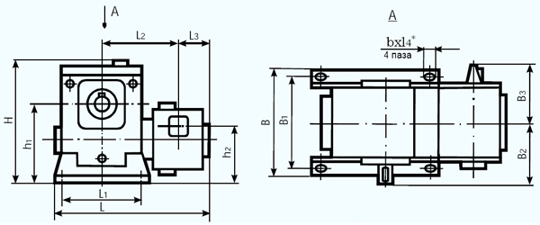

ГАБАРИТНЫЕ РАЗМЕРЫ РЕДУКТОРОВ ЧЕРВЯЧНЫХ ДВУХСТУПЕНЧАТЫХ ОБЩЕГО НАЗНАЧЕНИЯ Ч2-63/40, 5Ч2-80/40
Тип | L | L1 | L2 | L3 |  | L4 |  | B |  | B1 |  | B2 |  | B3 |  |  | H |  | h1 |  | h2 |  | d |  | h
2Ч-40/63М | 349 | 180 | 179 | 60 |  | 20 |  | 197 |  | 165 |  | 100 |  | 100 |  |  | 223 |  | 145 |  | 122 |  | - |  | 14
2Ч-40/80М | 368 | 225 | 178 | 60 |  | 20 |  | 212 |  | 185 |  | 125 |  | 100 |  |  | 267 |  | 172 |  | 132 |  | - |  | 16
2Ч-40/100 | 440 | 200 | 208 | 60 |  | - |  | 176 |  | 140 |  | 225 |  | 100 |  |  | 345 |  | 200 |  | 140 |  | 19 |  | 8
2Ч-63/100М | 460 | 200 | 242 | 72,5 |  | - |  | 176 |  | 140 |  | 225 |  | 135 |  |  | 320 |  | 200 |  | 163 |  | 19 |  | 8
2Ч-63/125М | 514 | 230 | 242 | 72,5 |  | - |  | 230 |  | 190 |  | 230 |  | 135 |  |  | 396 |  | 236 |  | 174 |  | 19 |  | 8
2Ч-63/160М | 574 | 300 | 295 | 72,5 |  | - |  | 280 |  | 230 |  | 280 |  | 135 |  |  | 500 |  | 300 |  | 203 |  | 22 |  | 8
ТЕХНИЧЕСКИЕ ХАРАКТЕРИСТИКИ РЕДУКТОРОВ
Передаточное число номинальное |  |  |  |  | 100 |  | 125 |  | 160 |  | 200 |  | 250 |  | 400 |  |  | 600 |  | 1000 |  | 1600 |  | 2500 |  | 4000
Номинальный крутящий момент на вых .валу Н·м |  |  |  |  | 150 |  | 150 |  | 150 |  | 180 |  | 180 |  | 180 |  |  | 180 |  | 180 |  | 180 |  | 180 |  | 180
КПД, % |  |  |  |  | 84 |  | 71 |  | 57 |  | 53 |  | 51 |  | 51 |  |  | 49 |  | 44 |  | 40 |  | 36 |  | 30
Допускаемая радиальная нагрузка, Н |  |  | вх .в ал |  | 100
 |  |  | вых .в ал |  | 3060 |  |  |  |  |  |  |  |  |  |  | 3350
Корригированный уровень зв .мощности , ДБА |  |  |  |  | 82
Масса, кг не более |  |  |  |  | 25
Номинальный крутящий момент на выходном валу дан при повторно-кратковременном режиме при ПВ 40%

ПРИМЕНЕНИЕ:
- работа длительная (до 24 ч. в сутки) или с периодическими остановками;
- вращение валов в любую сторону без предпочтительности, частота вращения входного вала до 1800 об/мин;
- атмосфера типа I и II по ГОСТ 15150-69 при запыленности воздуха не более 10 мг/м3;
- климатические исполнения – У, Т (для категорий размещения 1…3), УХЛ и О (для категорий размещения 4) по ГОСТ 15150 - 69.

ВАРИАНТ СБОРКИ РЕДУКТОРА

